BÀI GIỚI THIỆU SÁCH
Cuốn sách “Các bậc vĩ nhân trong lịch sử Việt Nam”

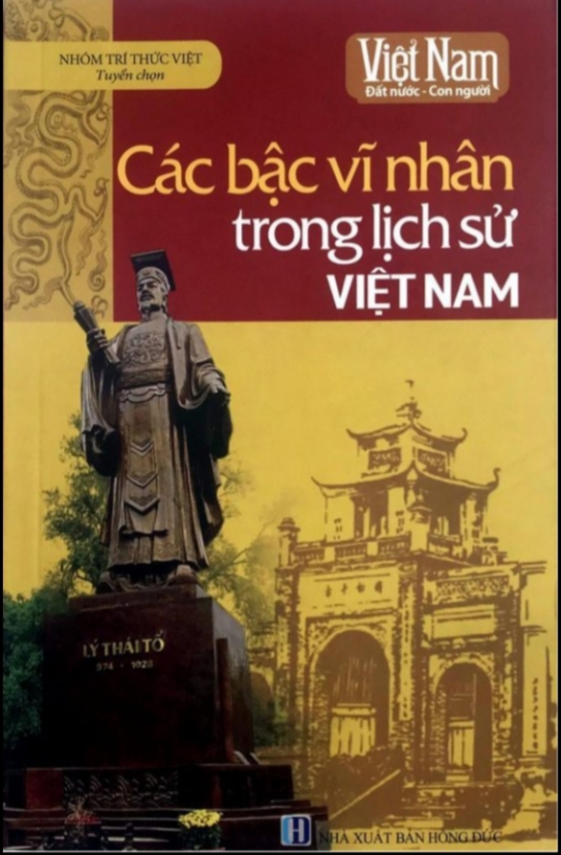
Trong lịch sử ngàn năm của dân tộc Việt Nam đã trải qua bao sự thăng trầm. Từ thủa hồng hoang với những huyền tích Lạc Long Quân kết duyên cùng Âu Cơ đẻ ra trăm trứng để trở thành thủy tổ Bách Việt, huyền thoại 18 đời Vua Hùng dựng nước Văn Lang mà nay còn uy nghi Đền Hùng trên núi Nghĩa Lĩnh (Phú Thọ).
Các vua Hùng được dân tộc Việt tôn làm Quốc Tổ, tuy vậy, để làm rõ chân dung các vị Vua này còn là điều rất khó. Từ An Dương Vương đến nay qua các triều đại, chúng ta đã có những chứng cứ xác thực để vẽ nên diện mạo của các bậc đế vương dựng nước và giữ nước, lập nên các nhà nước tập quyền. Trong hơn một nghìn năm Bắc thuộc, đã có manh nha các nhà nước của Bà Trưng, của Lý Nam Đế, Triệu Việt Vương, Mai Hắc Đế, Phùng Cái Đại Vương, và cuối cùng Ngô Vương Quyền đã kết thúc thời kỳ thống trị của bọn phong kiến phương Bắc, nước Việt khởi đầu thời kỳ độc lập.
Thế nhưng, vì đất nước ta vốn giàu tài nguyên thiên nhiên, lại ở một vị trí chiến lược quan trọng để phát triển xuống phía Nam, bên cạnh đó lại có kẻ thù hùng mạnh hơn gấp bội, nên dân tộc ta phải gồng mình chịu đựng nhiều cuộc chiến tranh tàn khốc để cứu nước và giữ nước, viết nên bài ca về một đất nước nhỏ bé nhưng kiên cường bất khuất.
Những trang sử vàng về chiến thắng Bạch Đằng, Như Nguyệt, Chương Dương, Hàm Tử, Chi Lăng, Đống Đa… dưới các triều đại phong kiến gắn liền với các bậc đế vương - những người thống lĩnh cao nhất của nhà nước. Rồi đến nạn ngoại xâm từ các nước phương Tây, để cuối cùng, dưới sự lãnh đạo của Đảng Cộng Sản Việt Nam đứng đầu là lãnh tụ Hồ Chí Minh, dân tộc ta đã làm nên Cách mạng tháng Tám, xóa tan chế độ thực dân và phong kiến, dựng nên một Nhà nước dân chủ cộng hòa. Từ đây dân tộc ta lại phải trải qua các cuộc chiến tranh khốc liệt với những đế quốc hùng mạnh về tiềm lực kinh tế và trang bị vũ khí tối tân, nhưng với truyền thống yêu nước nồng nàn và ý chí sắt đá bảo vệ độc lập, tự do của Tổ quốc, nhân dân ta đã đánh gục hai đế quốc phương Tây hung hãn là Pháp và Mỹ. Với thắng lợi huy hoàng Điện Biên Phủ, Điện Biên Phủ trên bầu trời Hà Nội, kết thúc bằng chiến dịch Hồ Chí Minh lịch sử 30 tháng 4 năm 1975.
Với ý nghĩa tìm hiểu, ôn lại những trang vàng của dân tộc, tôn vinh những lãnh tụ - những tấm gương về quy tụ lực lượng toàn dân tộc để dựng xây một đất nước Việt Nam tươi đẹp phồn vinh như hôm nay, Thư viện Trường THCS Đồng Mai xin trân trọng giới thiệu tới quý bạn đọc cuốn sách Các bậc vĩ nhân trong lịch sử Việt Nam do nhóm Trí Thức Việt thực hiện được xuất bản bởi nhà xuất bản Hồng Đức năm 2019.
Cuốn sách là sự phác hoạ chân dung và sự nghiệp của một số người đứng đầu đất nước qua các thời kỳ: An Dương Vương, Lý Nam Đế, Triệu Việt Vương, Mai Hắc Đế, Phùng Hưng, Khúc Thừa Dụ, Dương Đình Nghệ, Ngô Quyền, Đinh Tiên Hoàng, Lê Hoàn, Lý Công Uẩn, Lý Thánh Tông,... Hồ Chí Minh. Vừa mang ý nghĩa tìm hiểu về truyền thống lịch sử dân tộc, vừa tôn vinh những người đứng đầu đất nước qua các thời kỳ, cuốn sách cũng là lời nhắn nhủ với thế hệ trẻ hôm nay về ý thức, trách nhiệm, tiếp nối truyền thống vẻ vang của dân tộc để xây dựng và bảo vệ vững chắc Tổ quốc Việt Nam xã hội chủ nghĩa./.

